1. rel=”nofollow” 代码添加

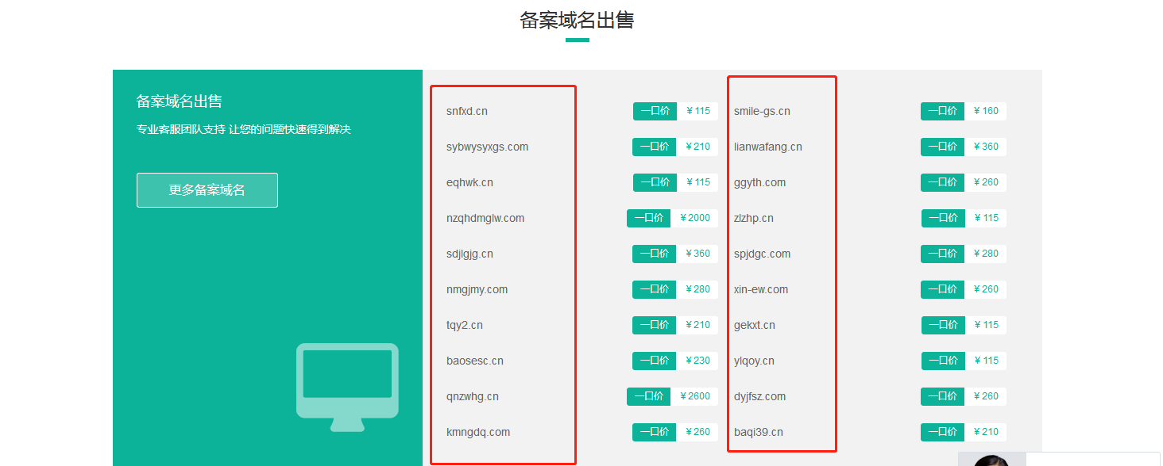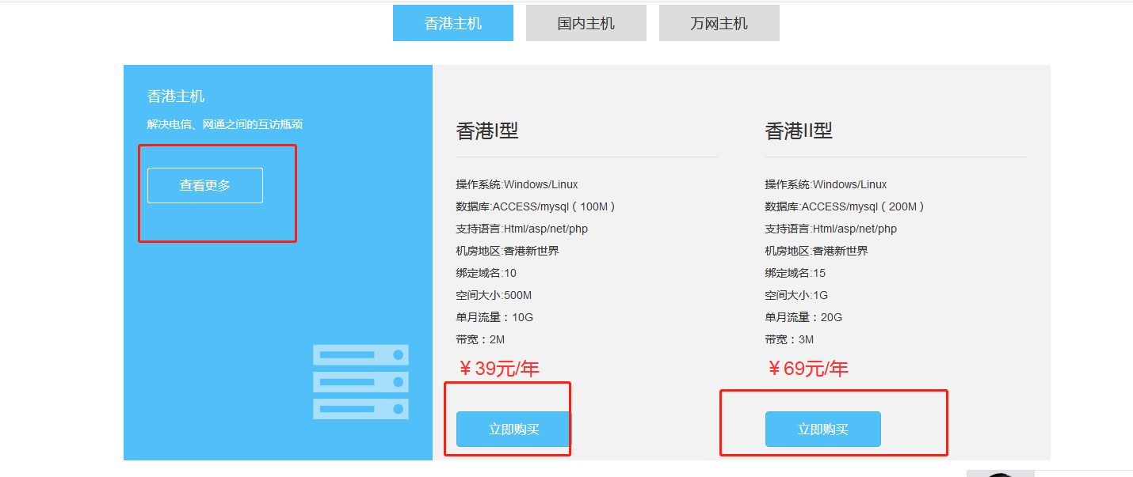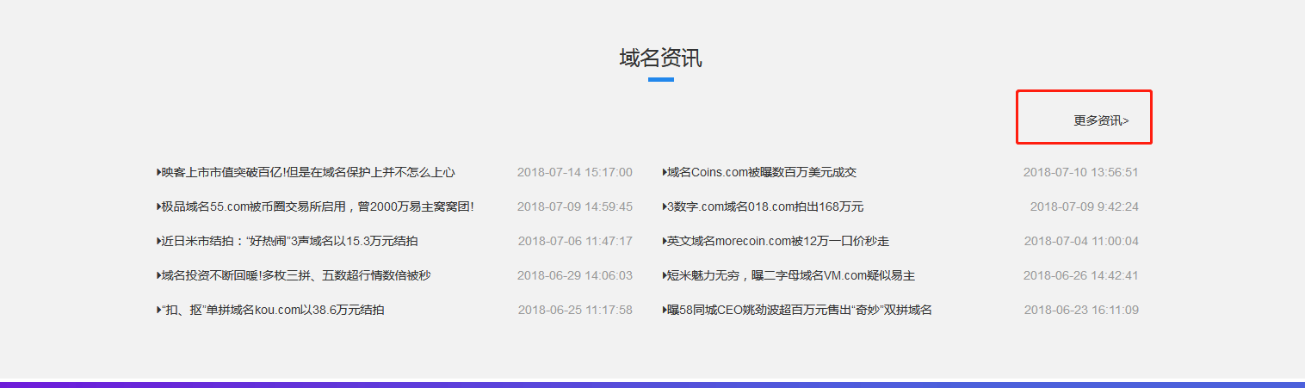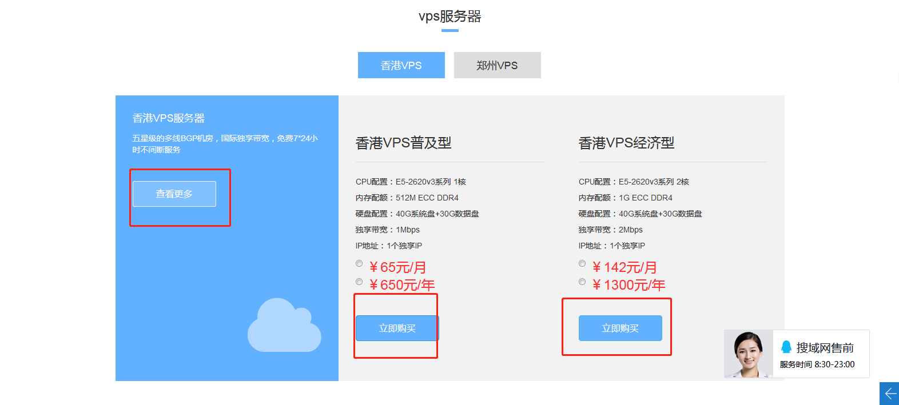

1. TDK修改.

Title：备案域名_已备案域名购买_备案过的域名出售_域名交易平台-搜域网络

Keyword: 备案域名,备案域名购买,备案域名出售,搜域网络

Description:

备案域名首选搜域网络(www.souyu.wang),备案域名出售,高权重老域名出售,专业备案域名交易平台-万网,阿里云,腾讯云备案域名购买,微信防封不死域名等.